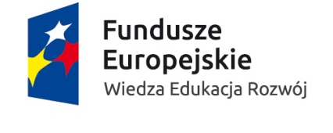

Uniwersytet im. Adama Mickiewicza w Poznaniu
ul. Wieniawskiego 1
61-712 Poznań

Znak sprawy: ZP/2565/U/18 Poznań, 11.02.2019 r.

Dotyczy: ogłoszenia o zamówieniu na przeprowadzenie szkoleń dla kadr dydaktycznych i administracyjnych Uniwersytetu im. Adama Mickiewicza w Poznaniu w ramach projektu „UNIWERSYTET JUTRA – zintegrowany program rozwoju Uniwersytetu im. Adama Mickiewicza w Poznaniu” (WNPiD).

Odpowiedź na zapytania w sprawie ogłoszenia o zamówieniu
Informujemy, iż do Zamawiającego wpłynęła prośba o wyjaśnienie zapisu ogłoszenia w postępowaniu o udzielenie zamówienia prowadzonego na podstawie przepisów Rozdziału 6 „Zamówienia na usługi społeczne i inne szczególne usługi” - art. 138o ustawy Prawo Zamówień Publicznych. Treść prośby jest następująca:
Pytanie 1: W nawiązaniu do Zapytania Ofertowego (znak sprawy: ZP/2565/U/18), dotyczącego przeprowadzenia szkoleń dla kadr dydaktycznych i administracyjnych Uniwersytetu im. Adama Mickiewicza w Poznaniu w podziale na części 1-4, zwracam się z prośbą o informacje jaki jest szacunkowy budżet przeznaczony na poszczególne części zamówienia?
Odpowiedź 1: Zamawiający nie wyraża zgody na podanie kwot szacunkowego budżetu.

PROREKTOR

Prof. dr hab. Ryszard Naskręcki

